Sinh Học 6. Nội Dung Trọng Tâm Bài Học.

- PHẦN THÔNG TIN PHẢN HỒI CỦA CÁC CÂU HỎI KỲ TRƯỚC

Bài 34: PHÁT TÁN CỦA QUẢ VÀ HẠT
1: Các cách phát tán quả và hạt.
- Quan sát tranh
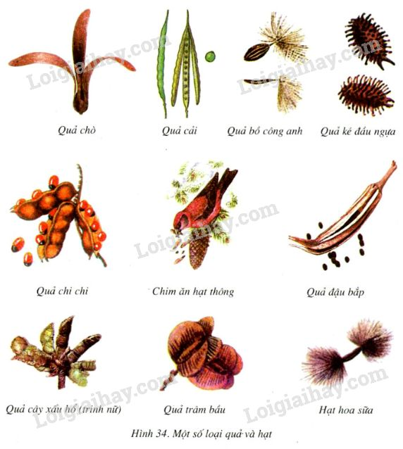
Hoàn thành bảng sau:
STT | Tên quả  hoặc hạt | Cách phát tán của quả và hạt
STT | Tên quả  hoặc hạt | Nhờ gió | Nhờ động vật | Tự phát tán
1 | Quả trò | x
2 | Quả cải |  |  | x
3 | Quả bồ công anh | x
4 | Quả ké đầu ngựa |  | x
5 | Quả chi chi |  |  | x
6 | Hạt thông |  | x
7 | Quả đậu bắp |  |  | x
8 | Quả cây xấu hổ (trinh nữ) |  | x
9 | Quả trâm bầu | x
10 | Hạt hoa sữa | x
2: Đặc điểm thích nghi với các cách phát tán quả và hạt.
Quan sát tranh trên trả lời.
Câu 1: Đặc điểm quả và hạt phát tán nhờ gió ?
- Có cánh hoặc có lông.
Câu 2: Đặc điểm quả và hạt phát tán nhờ nhờ động vật?
- Có gai móc, lông dính hoặc làm thức ăn cho động vật.
Câu 3: Đặc điểm quả và hạt tự phát tán?
- Quả khô nẻ bắn hạt đi nơi khác.

Bài 35: NHỮNG ĐIỀU KIỆN CẦN CHO HẠT NẢY MẦM
1: Thí nghiệm về những điều kiện cho hạt nảy mầm
* Thí nghiệm 1:
- Chọn một số hạt đậu tốt, khô, bỏ vào 3 cốc thủy tinh, mỗi cốc 10 hạt, cốc 1 không bỏ gì thêm, cốc 2 đổ nước cho ngập hạt 6-7cm, cốc 3 lót xuống dưới một lớp bông ẩm rồi để 3 cốc vào chỗ mát. Hình 35.
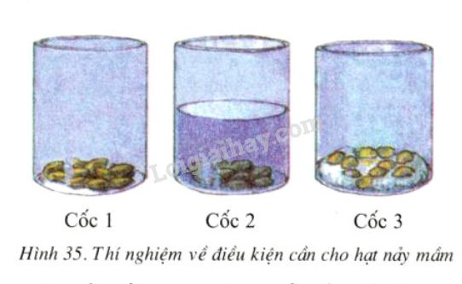
- Sau 3-4 ngày quan sát kết quả thí nghiệm, đếm số hạt nảy mầm ở từng cốc trả lời câu hỏi.
Câu 1: Hạt đỗ ở cốc nào đã nảy mầm? Vì sao?
- Cốc số 3 hạt nảy mầm vì có đủ nước, không khí.
Câu 2: Giải thích vì sao hạt đỗ ở các cốc khác không nảy mầm được?
- Hạt đỗ ở cốc 1 và 2 không nảy mầm vì thiếu nước (cốc 1), thiếu không khí (cốc 2).
Câu 3: Kết quả của thí nghiệm 1 cho ta biết hạt nảy mầm cần những điều kiện gì?
- Kết quả của thí nghiệm 1 cho ta biết hạt nảy mầm cần những điều kiện: đủ nước, đủ không khí.
* Thí nghiệm 2:
- Làm một cốc thí nghiệm có điều kiện như cốc số 3 trong thí nghiệm 1, rồi để trong hộp xốp đựng nước đá. Quan sát kết quả sau 3-4 ngày trả lời:
Câu 1: Hạt đỗ trong cốc thí nghiệm này có nảy mầm được không? Vì sao?
- Không nảy mầm. Vì nhiệt độ quá thấp.
Câu 2: Ngoài điều kiện đủ nước, đủ không khí, hạt nảy mầm còn cần điều kiện nào nữa?
- Nhiệt độ thích hợp.
2: Những hiểu biết về điều kiện nảy mầm của hạt được vận dụng như thế nào trong sản xuất.
* Vận dụng những hiểu biết về các điều kiện nảy mầm của hạt, hãy giải thích cơ sở của một số biện pháp kĩ thuật sau:
- Sau khi gieo hạt gặp trời mưa to nếu đất ngập úng thì phải tháo hết nước ngay. Tại sao?
+ Tháo nước để đất thoáng khí, bảo đảm cho hạt có đủ không khí để hạt nảy mầm.
- Vì sao phải làm đất thật tơi xốp trước khi gieo hạt?
+ Đủ không khí cho hạt nảy mầm.

- Tại sao khi trời rét phải phủ rơm, rạ cho hạt đã gieo?
+ Giữ nhiệt độ thích hợp giúp hạt nảy mầm tốt.
- Tại sao phải bảo quản hạt giống tốt và phải gieo hạt đúng thời vụ?
+ Để đảm bảo cho hạt giống không bị mối mọt, nấm, mốc phá hoại, hạt mới có sức nảy mầm cao.
+ Giúp cho hạt gặp được những điều kiện thời tiết phù hợp nhất như: nhiệt độ, độ ẩm, không khí…phù hợp, hạt sẽ nảy mầm tốt hơn.
- PHẦN KIẾN THỨC CẦN TÌM HIỂU TIẾP THEO
Bài 36: TỔNG KẾT VỀ CÂY CÓ HOA
I: Cây là một thể thống nhất.
1: Sự thống nhất giữa cấu tạo và chức năng của mỗi cơ quan ở cây có hoa.
- Quan sát tranh
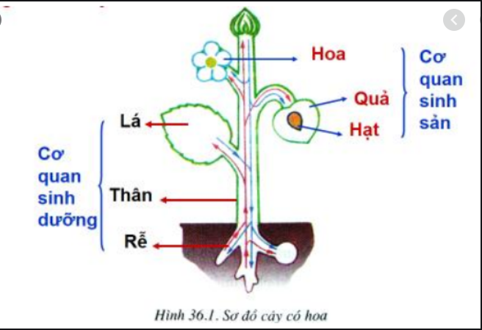

Ghép hợp nội dung: Chức năng chính của mỗi cơ quan và đặc điểm chính về cấu tạo cho phù hợp:
Cơ quan cây có hoa | Chức năng chính của mỗi cơ quan | Đặc điểm chính về cấu tạo
VD. Rễ: 6; a | 1. Bảo vệ hạt góp phần phát tán hạt. | a. Có các tế bào biểu bì kéo dài thành lông hút.
Thân: …………. | 2. Thu nhận ánh sáng để chế tạo chất hữu cơ cho cây. | b. Gồm nhiều bó mạch gỗ và mạch rây
Lá:  ……………. | 3. Thức hiện thụ phấn, thụ tinh, kết hạt và tạo quả. | c. Gồm vỏ quả và hạt
Hoa:  ………….. | 4. Vận chuyển nức và muối khoáng từ rễ lên lá đến tất cả các bộ phận khác của cây. | d. Mang các hạt phấn chứa tế bào sinh dục đực và noãn chứa tế bào sinh dục cái
Quả:  ………….. | 5. Nảy mầm thành cây con, duy trì và phát triển nòi giống | e. Những tế bào vách mỏng chứa nhiều lục lạp, trên lớp tế bào biểu bì có những lỗ khí đóng mở được.
Hạt:  …………... | 6. Hấp thụ nước và các muối khoáng cho cây. | g. Gồm vỏ, phôi và chất dinh dưỡng dự trữ.
- Nhận xét về mối quan hệ giữa cấu tạo và chức năng của mỗi cơ quan ?
2: Sự thống nhất về chức năng giữa các cơ quan ở cây có hoa.
- Đọc thông tin SGK. Trả lời câu hỏi.
Câu 1. Những cơ quan nào của cây có mối quan hệ chặt chẽ với nhau về chức năng ?
Câu 2. Lấy ví dụ chứng minh khi hoạt động của một cơ quan được tăng cường hay giảm đi sẽ ảnh hưởng đến hoạt động của cơ quan khác ?
*Gợi ý: Rễ cây không hút nước thì lá sẽ không quang hợp được.
Bài 36: TỔNG KẾT VỀ CÂY CÓ HOA (tiếp theo)
II: Cây với môi trường.
1: Các cây sống dưới nước
- Quan sát Hình 36.2
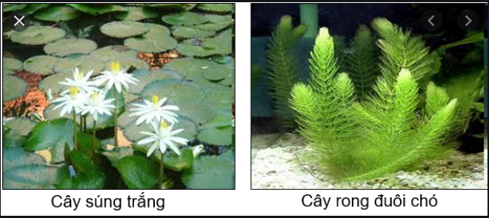

- Quan sát tranh Hình 36.3
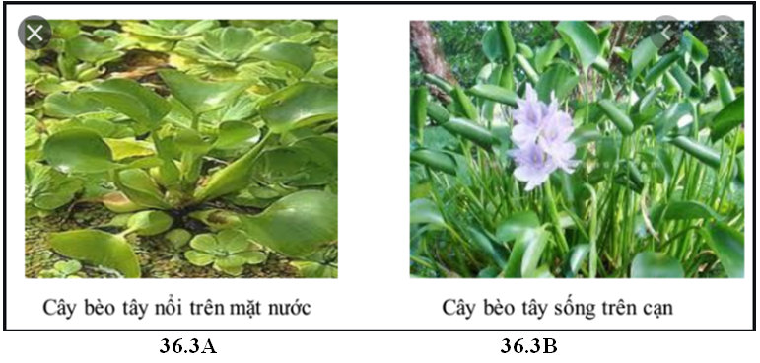
Câu 1: Quan sát hình 36.2. Em hãy nhận xét hình dạng lá ở các vị trí: Trên mặt nước và dưới mặt nước? Giải thích tại sao?
Câu 2: Hình 36.3 (Cây bèo tây) có cuống lá phình to, nếu sờ tay và bóp nhẹ thấy mềm và xốp. Cho biết điều này giúp gì cho cây bèo sống trôi nổi trên mặt nước?
Câu 3: Quan sát cuống là bèo tây ở hình 36.3A và 36.3B và cho biết có gì khác nhau? Giải thích tại sao?
2: Các cây sống trên cạn.
- Liên hệ thực tế trả lời các câu hỏi sau.
+ Ở nơi khô hạn vì sao cây lại có bộ rễ lại ăn sâu, lan rộng?
+ Lá cây ở nơi khô hạn có lông sáp, có tác dụng gì ?
+ Vì sao cây mọc trong rừng rậm than và cành thường vươn cao?
+ Vì sao cây mọc trên đồi trống có nhiều cành?
3. Cây sống trong những môi trường đặc biệt.
- Quan sát Hình 36.4: Cây Đước với rễ chống
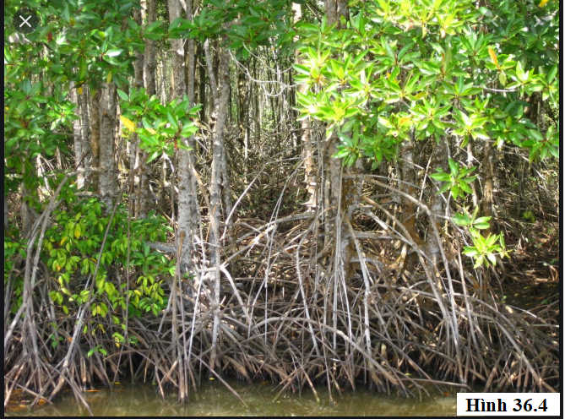

- Quan sát Hình 36.5: Các cây ở nơi sa mạc
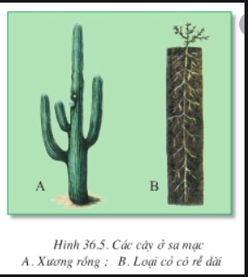

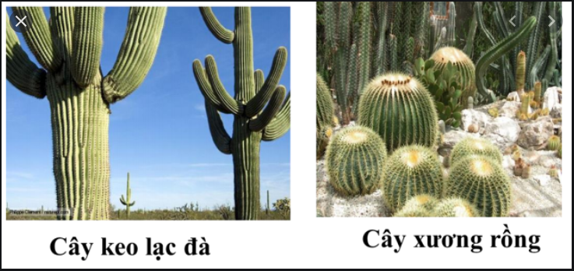

- Trả lời câu hỏi.
Câu 1: Theo em thế nào là môi trường sống đặc biệt? Kể tên một số cây sống ở môi trường này?
Câu 2: Rễ chống ở cây Đước có tác dụng gì?
Câu 3: Các cây sống nơi sa mạc lá biến thành gai, rễ thường ăn sâu hoặc lan rộng, thân mọng nước có tác dụng gì?

